

**О внесении изменений в постановление акимата Акмолинской области от 9 июня 2015 года № А-6/264 "Об утверждении регламента государственной услуги "Принятие Республикой Казахстан прав на имущество негосударственных юридических лиц и физических лиц по договору дарения в порядке, определяемом Правительством Республики Казахстан"**

***Утративший силу***

Постановление акимата Акмолинской области от 3 мая 2017 года № А-5/183. Зарегистрировано Департаментом юстиции Акмолинской области 12 июня 2017 года № 5995. Утратило силу постановлением акимата Акмолинской области от 10 мая 2018 года № А-5/209

      Сноска. Утратило силу постановлением акимата Акмолинской области от 10.05.2018 № А-5/209 (вводится в действие со дня официального опубликования).  
      Примечание РЦПИ.  
      В тексте документа сохранена пунктуация и орфография оригинала.

      В соответствии с Законом Республики Казахстан от 15 апреля 2013 года "О государственных услугах", акимат Акмолинской области **ПОСТАНОВЛЯЕТ:**

      1. Внести в постановление акимата Акмолинской области "Об утверждении регламента государственной услуги "Принятие Республикой Казахстан прав на имущество негосударственных юридических лиц и физических лиц по договору дарения в порядке, определяемом Правительством Республики Казахстан" от 9 июня 2015 года № А-6/264 (зарегистрировано в Реестре государственной регистрации нормативных правовых актов № 4866, опубликовано 28 июля 2015 года в информационно-правовой системе "Әділет") следующие изменения:

      в заголовок внесено изменение на государственном языке, текст на русском языке не меняется;

      в пункт 1 внесено изменение на государственном языке, текст на русском языке не меняется;

      в Регламенте государственной услуги "Принятие Республикой Казахстан прав на имущество негосударственных юридических лиц и физических лиц по договору дарения в порядке, определяемом Правительством Республики Казахстан", утвержденном указанным постановлением:

      в наименование регламента внесены изменения на государственном языке, текст на русском языке не меняется;

      в пункт 1 внесено изменение на государственном языке, текст на русском языке не меняется;

      пункт 5 изложить в новой редакции:

      "5. Для получения государственной услуги услугополучатель представляет документы, указанные в пункте 9 стандарта государственной услуги "Принятие Республикой Казахстан прав на имущество негосударственных юридических лиц и физических лиц по договору дарения в порядке, определяемом Правительством Республики Казахстан", утвержденного приказом Министра финансов Республики Казахстан от 27 апреля 2015 года № 285 (зарегистрирован в Реестре государственной регистрации нормативных правовых актов № 11154).";

      подпункт 3) пункта 6 изложить в новой редакции:

      "3) ответственный исполнитель осуществляет проверку полноты документов – 7 календарных дней. Результат – направление соответствующего запроса в акиматы районов, городов областного значения и областные управления (далее – государственные органы) по предоставлению заключения о необходимости (отсутствии необходимости) приобретения государством прав на имущество по договору дарения.

      В случае установления недостоверности документов, представленных услугополучателем для получения государственной услуги, и (или) данных (сведений), содержащихся в них либо несоответствия услугополучателя и (или) представленных материалов, объектов, данных и сведений, необходимых для оказания государственной услуги, требованиям, установленным нормативными правовыми актами Республики Казахстан, направляется мотивированный отказ в оказании государственной услуги;";

      приложение изложить в новой редакции согласно приложению к настоящему постановлению.

      2. Контроль за исполнением данного постановления возложить на первого заместителя акима Акмолинской области Адильбекова Д.З.

      3. Настоящее постановление вступает в силу со дня государственной регистрации в Департаменте юстиции Акмолинской области и вводится в действие со дня официального опубликования.

|  |  |
| --- | --- |
| *Аким Акмолинской области* | *М.Мурзалин* |

|  |  |
| --- | --- |
|  | Приложение к постановлению акимата Акмолинской области от 3 мая 2017 года № А-5/183 |
|  | Приложение к Регламенту государственной услуги "Принятие Республикой Казахстан прав на имущество негосударственных юридических лиц и физических лиц по договору дарения в порядке, определяемом Правительством Республики Казахстан" |

**Справочник бизнес-процессов оказания государственной услуги**  
**"Принятие Республикой Казахстан прав на имущество негосударственных юридических лиц и физических лиц по договору дарения в порядке, определяемом Правительством Республики Казахстан"**

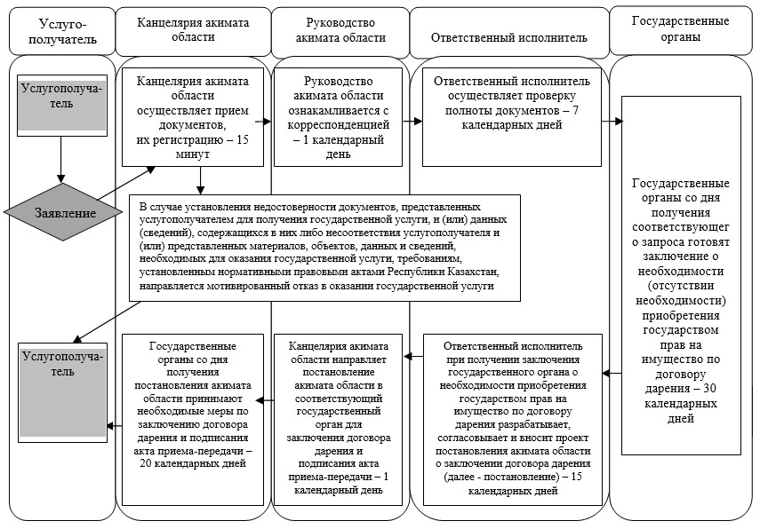

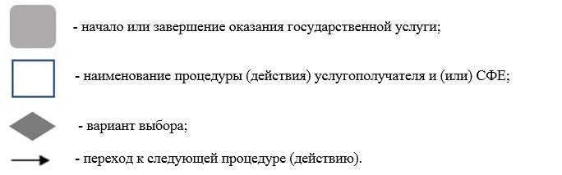

© 2012. РГП на ПХВ «Институт законодательства и правовой информации Республики Казахстан» Министерства юстиции Республики Казахстан